今日动态
2023.9.22
- 早晨入园
今天早晨，天气不是很好，户外活动继续取消，小朋友们来到教室后自主的放水杯、放物品、洗手喝牛奶，自我服务的能力很强哦！
- 区域游戏
喝完牛奶后，小朋友们自主选择区域游戏开展活动。
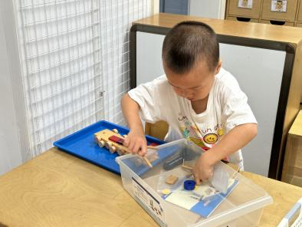 | 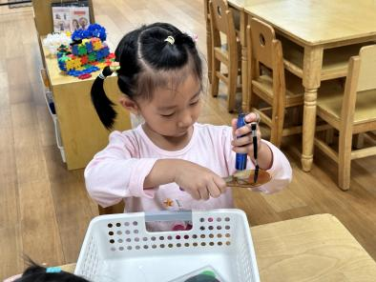 | 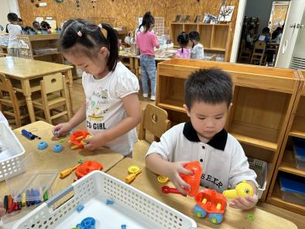
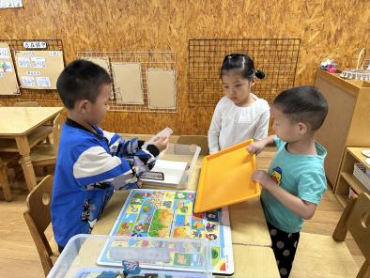 | 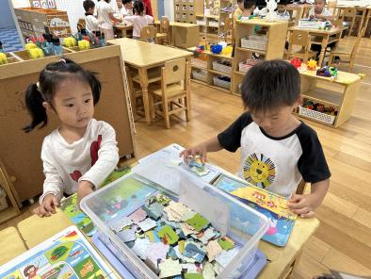 | 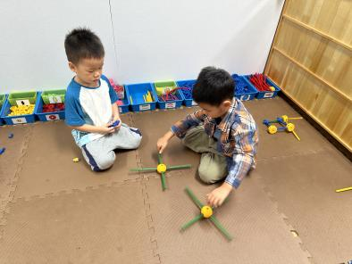

- 集体活动
上午，我们的集体活动是音乐《头发、肩膀、膝盖、脚》。
这是一节歌唱活动。《头发、肩膀、膝盖、脚》是一首充满生活情趣、具有表演性质的歌曲。歌曲旋律生动活泼、节奏感强，歌词重复简单，本次活动通过欣赏歌曲、观察图片、表演歌曲等不同形式，感受歌曲的旋律，理解歌曲的内容，从而学唱歌曲。
我班幼儿乐于参与歌唱活动，大部幼儿能根据歌曲旋律、节奏演唱歌曲，但部分幼儿的节奏、音准还比较欠缺。演唱时不能跟好钢琴伴奏演唱，容易抢拍，特别是演唱一些欢快活泼的歌曲，比较容易兴奋。
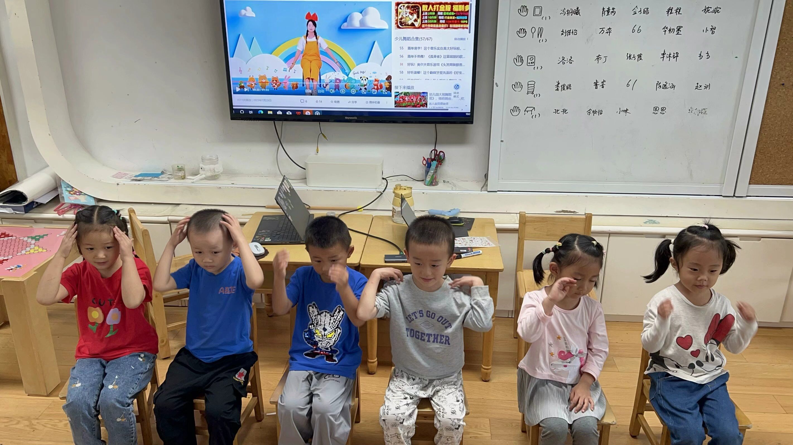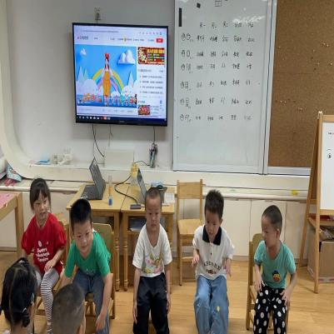 |  | 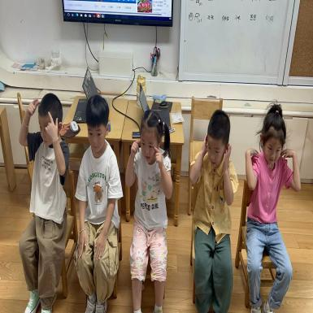
四、下午活动
下午我们与谢老师又开展了一节集体活动数学《小侦探找一找》。
《小侦探找一找》是一本侦探类绘本，画风亲切、简洁，角色表情丰富、动作姿势狸态可掬，深受幼儿喜爱。本节活动中，通过创设“招聘小侦探”的情境激发幼儿探索的兴趣，结合侦察任务引导幼儿仔细观察画面、对比细节寻找出相关线索，并进行合理推测。
我班幼儿喜欢阅读绘本,但是在细致观察画面方面有所欠缺。活动中通过侦探游戏鼓励幼儿能专注阅读故事画面，并能大致说出画面内容。在游戏中发展幼儿的观察能力、判
断能力和推理能力。
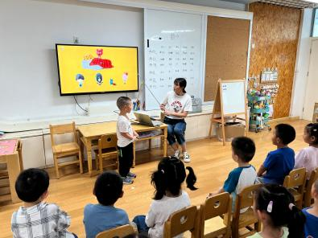 | 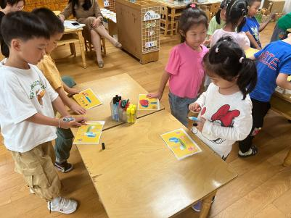 | 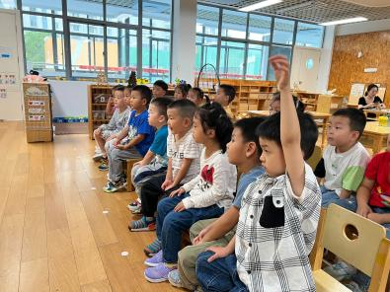

- 温馨提示
今天没有延时班，放学时间是3.35，请大家与负责接送的家长说清楚时间哦~另外，由于天气原因，我们本周也不带被子！谢谢配合~

